サブシステム画面設計書
画面一覧 |  |  |  | 頁 | 1 / 2
システム名 | COSシステム | 作成日 | 2011/10/20 | 更新日
サブシステム名 | 受注サブシステム | 作成者 | 来栖 | 更新者

No. | 画面コード | 画面名 | 説明
1 | COSD1000 | トップページ | オンラインショッピングの先頭ページ  ログオン、ユーザー登録ができる
2 | COSD1010 | 商品カテゴリ検索画面 | ログオン完了後に遷移する画面  ここで検索する商品カテゴリのリストを選ぶ
3 | COSD1020 | カテゴリ別商品リスト画面 | 選択された商品カテゴリの商品リストを表示する画面  ここで購入する商品の数量を入力してカートに入れたり、各商品の詳細情報を表示する
4 | COSD1030 | カート内注文リスト画面 | カートに入れた購入情報を表示する画面  ここで数量を変更して再計算できる
5 | COSD1040 | 商品詳細説明画面（文具） | 文具カテゴリの商品の詳細情報を表示する（※1）
6 | COSD1041 | 商品詳細説明画面（書籍） | 書籍カテゴリの商品の詳細情報を表示する（※1）
7 | COSD1050 | 注文内容確認画面 | 購入商品の選択を終了して注文手続きへ入るまえに注文内容（購入内容）を確認する
8 | COSD1060 | 支払方法・届け先情報入力画面 | 支払方法、届け先住所の確認、届け日時を入力する
9 | COSD1070 | 注文最終確認画面 | 注文を確定する前の最終確認画面  この画面で確定を実行すると注文が確定する
10 | COSD1080 | 注文登録完了画面 | 受注コードを表示して、正常に注文が確定したことを知らせる
11 | COSD1090 | ユーザー登録画面 | ユーザーを登録するための情報を入力する画面  トップページから新規法人ユーザー登録が実行された際に表示する
12 | COSD1100 | ユーザー情報確認画面 | 入力されたユーザー情報を登録する前に確認する画面
13 | COSD1110 | ユーザー登録完了画面 | ユーザーIDを表示して、正常にユーザー登録が完了したことを知らせる
14 | COSD150E | ログオンエラー画面 | トップページからログオンする際、認証エラーの場合に表示する
15 | COSD151E | 受注エラー（引当不可）画面 | 受注登録時に在庫引き当てができなかった場合のエラー画面（※2）

サブシステム画面設計書
画面一覧 |  |  |  | 頁 | 2 / 2
システム名 | COSシステム | 作成日 | 2011/10/20 | 更新日
サブシステム名 | 受注サブシステム | 作成者 | 来栖 | 更新者

16 | COSD152E | 受注エラー（与信限度額オーバー）画面 | 与信限度額を超えた受注金額の場合のエラー画面  これまでの注文内容は取り消される  （※3）
17 | COSD153E | 登録済みメッセージ画面 | 入力された情報で既にユーザーが登録されている場合の画面  （※4）

補足説明
（※1）新しいウィンドウで表示する。 「×」ボタンで閉じる。
（※2）受注登録時に在庫引き当てができなかった商品の情報を表示する。
（※3）「受注を受け付けられない、問い合わせが必要」のメッセージを表示する。
（※4）「既にユーザーが登録されている」メッセージを表示する。

サブシステム画面設計書
画面遷移図
システム名 | COSシステム | 作成日 | 2011/10/20 | 更新日 | 2020/05/21
サブシステム名 | 受注サブシステム | 作成者 | 来栖 | 更新者 | 井口・有吉

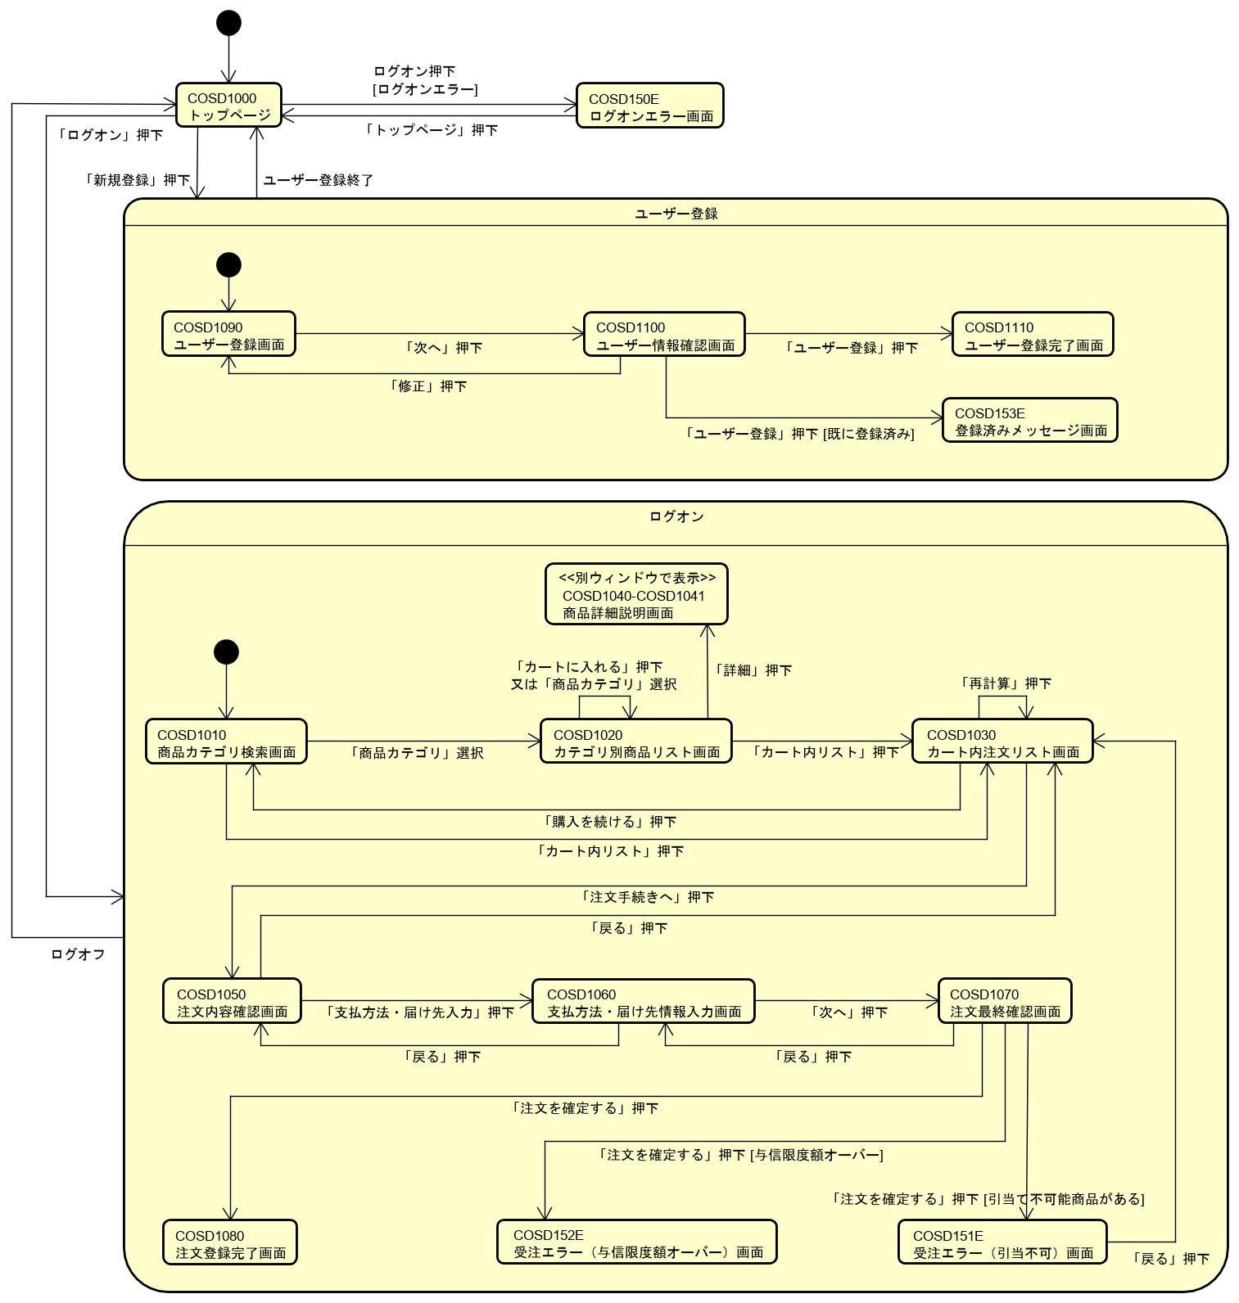

補足説明
合成状態である「ユーザー登録中」「ログオン中」内の各画面から、イグジット状態（合成状態の出口）へ遷移するトリガーは省略している。

画面設計書
画面定義書
システム名 | COSシステム | 作成日 | 2011/11/16 | 更新日
サブシステム名 | 受注サブシステム | 作成者 | 樹中 | 更新者
画面名 | トップページ |  | 画面ID | COSD1000
概要 | CosSystemのトップページ  ユーザーがショッピングする前にログオンを行ったり、ユーザー登録画面を表示するためのボタンを配置する

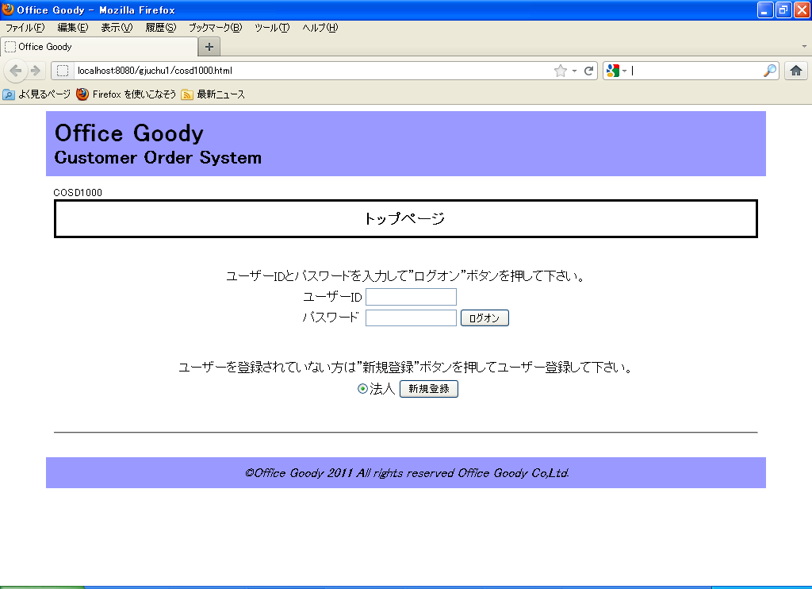

(1)
(2)
(3)

(4)
(5)

ファイル名 |  | cosd1000.html
No. | 項目名 | タイプ | NAME | VALUE | 備考
(1) | ユーザーID | text | userId |  | VALUEには画面から入力する値がセットされる
(2) | パスワード | password | password |  | VALUEには画面から入力する値がセットされる
(3) | ログオン | submit | order | “ログオン”
(4) | 法人選択 | radio | kokyaku | “Houjin”
(5) | 新規登録ボタン | submit | user | “新規登録”

画面設計書
画面定義書
システム名 | COSシステム | 作成日 | 2011/11/16 | 更新日
サブシステム名 | 受注サブシステム | 作成者 | 樹中 | 更新者
画面名 | 商品カテゴリ検索画面 |  | 画面ID | COSD1010
概要 | 商品カテゴリを選択する画面  ユーザーはショッピングする際に、商品カテゴリを選んで商品を検索することになる

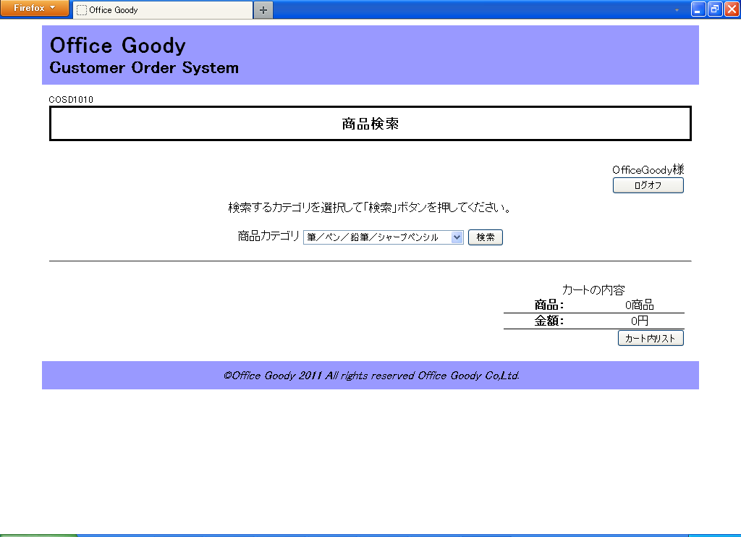

(1)
(2)
(4)
(3)

ファイル名 |  | cosd1010.jsp
No. | 項目名 | タイプ | NAME | VALUE | 備考
(1) | 商品カテゴリ | select | category |  | VALUEには選択された商品ｻﾌﾞｶﾃｺﾞﾘｺｰﾄﾞが入る
(2) | 検索ボタン | submit | order | “検索”
(3) | カート内リストボタン | submit | order | “カート内リスト”
(4) | ログオフボタン | submit | top | “ログオフ”

画面設計書
画面定義書 |  |  |  | 頁 | 1 / 2
システム名 | COSシステム | 作成日 | 2011/11/16 | 更新日
サブシステム名 | 受注サブシステム | 作成者 | 樹中 | 更新者
画面名 | カテゴリ別商品リスト画面 |  | 画面ID | COSD1020
概要 | カテゴリ別に表示された商品リスト  COSD1010で選択したカテゴリの商品リストが表示される  ここでユーザーは購入する商品の購入数を入力してカートに入れたり、商品の詳細情報を表示することになる

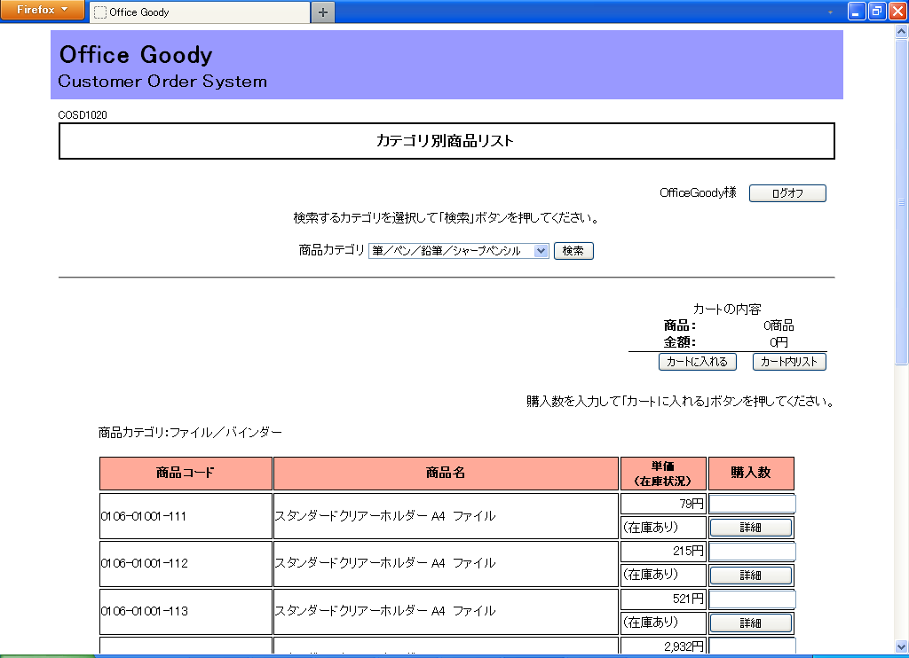

(1)
(2)
(7)
(3)
(4)
(5)
(6)

画面設計書
画面項目説明書 |  |  |  | 頁 | 2 / 2
システム名 | COSシステム | 作成日 | 2011/11/16 | 更新日
サブシステム名 | 受注サブシステム | 作成者 | 樹中 | 更新者
画面名 | カテゴリ別商品リスト画面 |  | 画面ID | COSD1020

ファイル名 |  | cosd1020.jsp
No. | 項目名 | タイプ | NAME | VALUE | 備考
(1) | 商品カテゴリ | select | categoly |  | VALUEには選択された商品ｻﾌﾞｶﾃｺﾞﾘｺｰﾄﾞが入る
(2) | 検索ボタン | submit | order | “検索”
(3) | カート内リストボタン | submit | order | “カート内リスト”
(4) | カートに入れるボタン | submit | order | “カートに入れる”
(5) | 購入数 | text | suryou  ＋行番号 |  | NAMEには“suryou”＋行番号がセットされる  VALUEには画面から入力する値が入る
(6) | 詳細ボタン | button | order | “詳細”
(7) | ログオフボタン | submit | top | “ログオフ”
(8) | 商品コード（非表示） | hidden | hiddenCD |  | クリックした詳細ボタンに対応する商品コードがセットされている  ※隠しｵﾌﾞｼﾞｪｸﾄのため表示されない

画面設計書
画面定義書
システム名 | COSシステム | 作成日 | 2011/11/16 | 更新日
サブシステム名 | 受注サブシステム | 作成者 | 樹中 | 更新者
画面名 | カート内注文リスト画面 |  | 画面ID | COSD1030
概要 | カートに入れた商品情報を表示する  COSD1020でユーザーがカートに入れた商品の情報を表示し確認する画面  ユーザーが数量を変更し再計算ボタンを押すことで変更内容が反映する

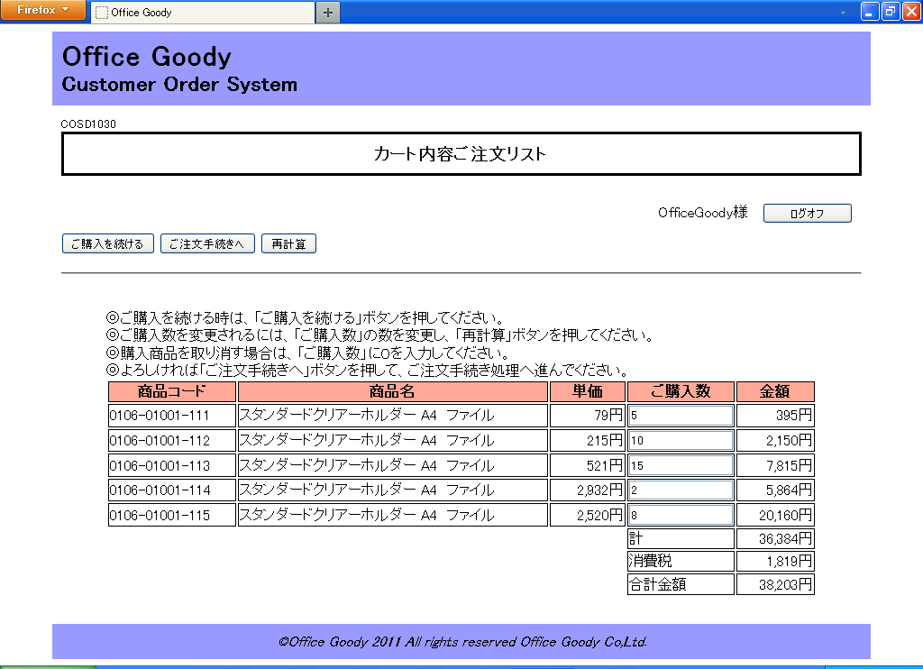

(1)
(2)
(3)
(5)

(4)

ファイル名 |  | cosd1030.jsp
No. | 項目名 | タイプ | NAME | VALUE | 備考
(1) | ご購入を続けるボタン | submit | order | “ご購入を続ける”
(2) | ご注文手続きへボタン | submit | order | “ご注文手続きへ”
(3) | 再計算ボタン | submit | order | “再計算”
(4) | ご購入数 | text | suryou  +行番号 |  | NAMEには“suryou”＋行番号がセットされる  VALUEには画面から入力する値が入る
(5) | ログオフボタン | submit | top | “ログオフ”

画面設計書
画面定義書
システム名 | COSシステム | 作成日 | 2011/11/16 | 更新日
サブシステム名 | 受注サブシステム | 作成者 | 樹中 | 更新者
画面名 | 商品詳細説明画面 |  | 画面ID | COSD1040～COSD1041
概要 | 商品の詳細情報を表示する  CPSD1020でユーザーが詳細ボタンを押した際に表示される画面  この画面は新たなウィンドウで表示する

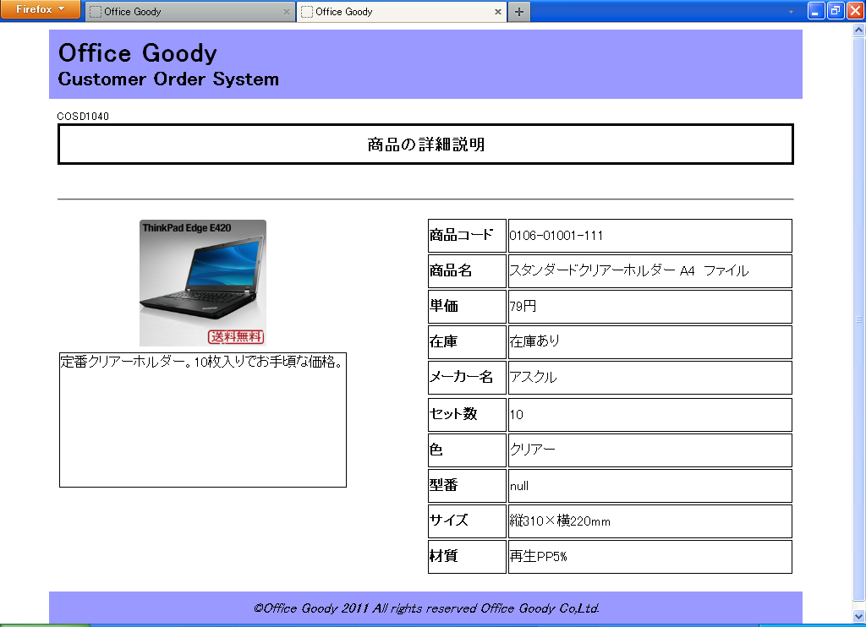

画面設計書
画面定義書
システム名 | COSシステム | 作成日 | 2011/11/16 | 更新日
サブシステム名 | 受注サブシステム | 作成者 | 樹中 | 更新者
画面名 | 注文内容確認画面（法人） |  | 画面ID | COSD1050
概要 | 注文内容を確認する画面  ユーザーがカートに入れた商品で注文を確定する前に確認する画面

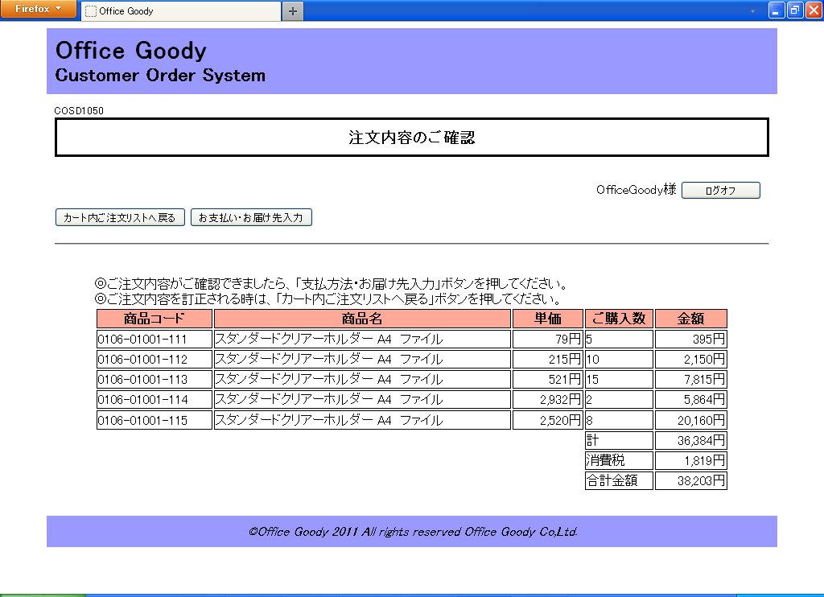

(3)
(1)
(2)

ファイル名 |  | cosd1050.jsp
No. | 項目名 | タイプ | NAME | VALUE | 備考
(1) | カート内ご注文リストへ戻るボタン | submit | order | “カート内ご注文リストへ戻る”
(2) | お支払い・お届け先入力ボタン | submit | order | “お支払い・お届け先入力”
(3) | ログオフボタン | submit | top | “ログオフ”

画面設計書
画面定義書
システム名 | COSシステム | 作成日 | 2011/11/16 | 更新日
サブシステム名 | 受注サブシステム | 作成者 | 樹中 | 更新者
画面名 | 支払方法・届け先情報入力画面（法人） |  | 画面ID | COSD1060
概要 | 支払方法や届け先情報を入力する画面  ユーザーが注文を確定する前に支払方法やお届け情報などを入力する画面

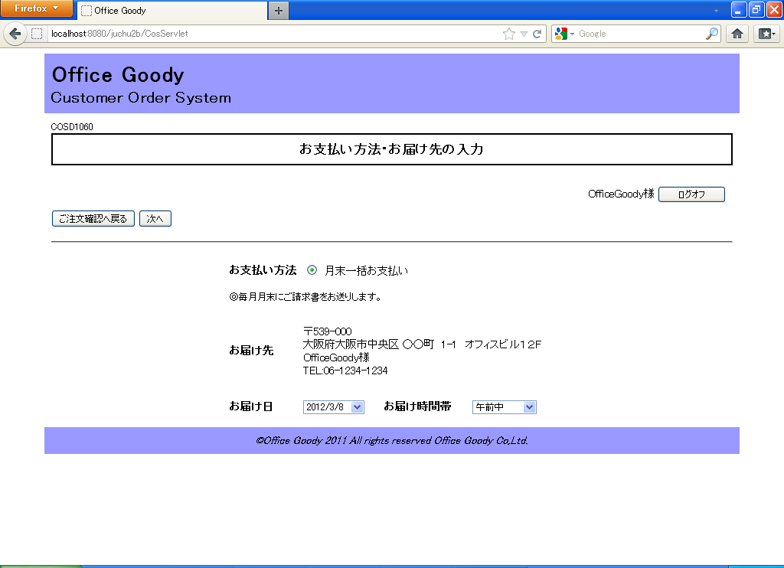

(6)
(1)
(2)
(4)
(5)
(3)

ファイル名 |  | cosd1060.jsp
No. | 項目名 | タイプ | NAME | VALUE | 備考
(1) | ご注文確認へ戻るボタン | submit | order | “ご注文確認へ戻る”
(2) | 次へボタン | submit | order | “次へ”
(3) | 支払方法 | radio | shiharaitype | 0 | 0：月末一括支払い
(4) | お届け日 | select | nouhinyoteid |  | 選択された日付けがセットされる
(5) | お届け時間帯 | select | nouhinyoteirange |  | 選択された時間帯がセットされる
(6) | ログオフボタン | submit | top | “ログオフ”

画面設計書
画面定義書
システム名 | COSシステム | 作成日 | 2011/11/16 | 更新日
サブシステム名 | 受注サブシステム | 作成者 | 樹中 | 更新者
画面名 | 注文最終確認画面 |  | 画面ID | COSD1070
概要 | 注文確定前の最終画面  ユーザーが注文に関する全ての情報を入力し、確定する前に確認する画面

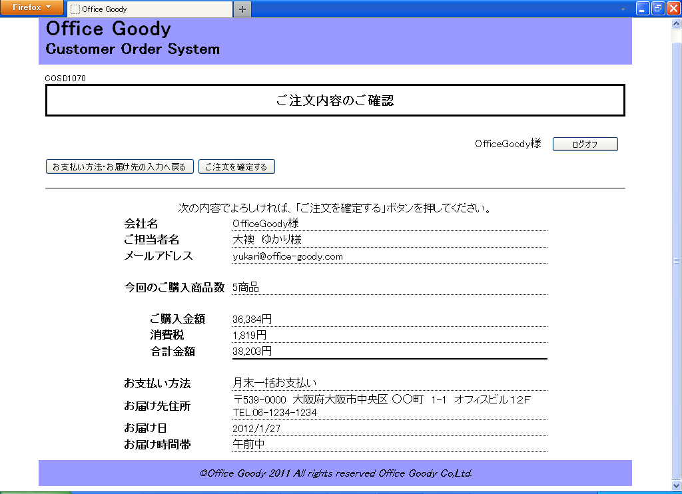

(3)
(1)
(2)

ファイル名 |  | cosd1070.jsp
No. | 項目名 | タイプ | NAME | VALUE | 備考
(1) | お支払方法・お届け先の入力へ戻るボタン | submit | order | “お支払方法・お届け先の入力へ戻る”
(2) | ご注文を確定するボタン | submit | order | “ご注文を確定する”
(3) | ログオフボタン | submit | top | “ログオフ”

画面設計書
画面定義書
システム名 | COSシステム | 作成日 | 2011/11/16 | 更新日
サブシステム名 | 受注サブシステム | 作成者 | 樹中 | 更新者
画面名 | 注文登録完了画面 |  | 画面ID | COSD1080
概要 | 注文の登録完了を知らせる画面  ユーザーの注文（受注）を登録しご注文番号（受注コード）を表示する

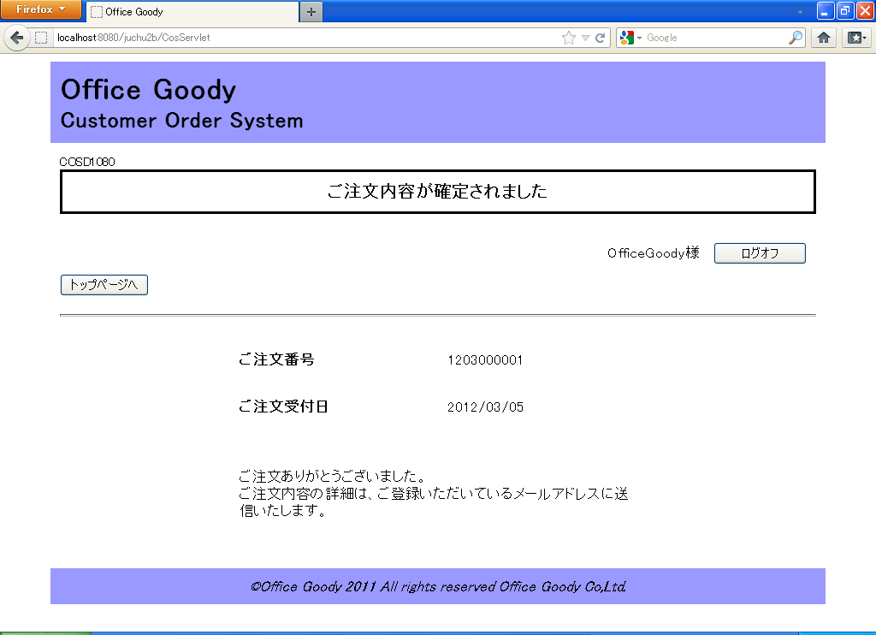

(2)
(1)

ファイル名 |  | cosd1080.jsp
No. | 項目名 | タイプ | NAME | VALUE | 備考
(1) | トップページへボタン | submit | top | “トップページへ”
(2) | ログオフボタン | submit | top | “ログオフ”

画面設計書
画面定義書 |  |  |  | 頁 | 1 / 2
システム名 | COSシステム | 作成日 | 2011/11/16 | 更新日
サブシステム名 | 受注サブシステム | 作成者 | 樹中 | 更新者
画面名 | ユーザー登録画面 |  | 画面ID | COSD1090
概要 | ユーザー登録の情報を入力する画面  COSD1000より新規登録を選択された際に表示する

ｖｃｖ
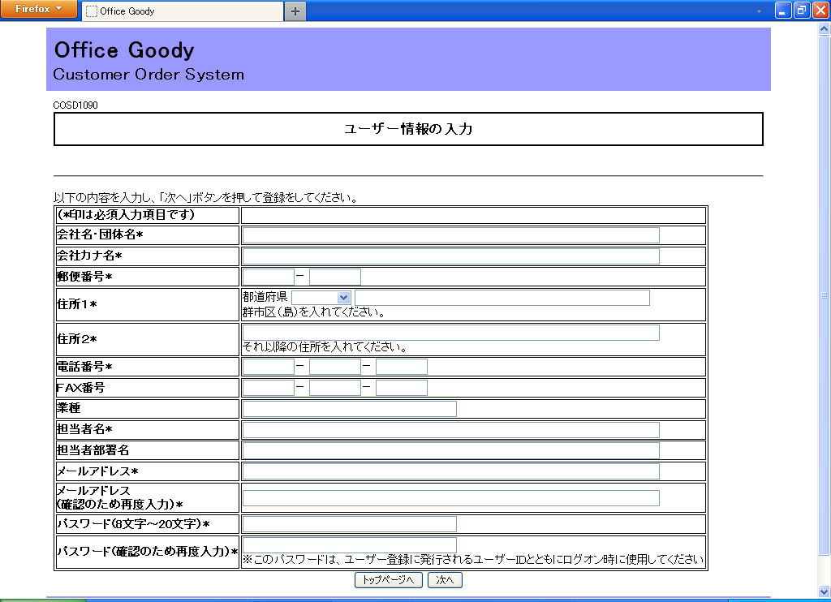

(1)
(2)
(3)
(4)
(5)
(6)
(7)
(8),(9),(10)
(11),(12),(13)
(14)
(15)
(16)
(17)
(18)
(19)
(20)
(21)
(22)

画面設計書
画面項目説明書 |  |  |  | 頁 | 2 / 2
システム名 | COSシステム | 作成日 | 2011/11/16 | 更新日
サブシステム名 | 受注サブシステム | 作成者 | 樹中 | 更新者
画面名 | ユーザー登録画面 |  | 画面ID | COSD1090

ファイル名 |  | cosd1090.jsp
No. | 項目名 | タイプ | NAME | VALUE | 備考
(1) | 会社名・団体名 | text | kokyakuname |  | VALUEには画面から入力する値が入る
(2) | 会社カナ名 | text | kokyakukana |  | 〃
(3) | 郵便番号１ | text | zip1 |  | 〃
(4) | 郵便番号２ | text | zip2 |  | 〃
(5) | 住所１（都道府県） | select | kenmap |  | VALUEには選択された県の県コードが入る
(6) | 住所１（群市区（島）） | text | address1 |  | VALUEには画面から入力する値が入る
(7) | 住所２ | text | address2 |  | 〃
(8) | 電話番号１ | text | tel1 |  | 〃
(9) | 電話番号２ | text | tel2 |  | 〃
(10) | 電話番号３ | text | tel3 |  | 〃
(11) | ＦＡＸ番号１ | text | fax1 |  | 〃
(12) | ＦＡＸ番号２ | text | fax2 |  | 〃
(13) | ＦＡＸ番号３ | text | fax3 |  | 〃
(14) | 業種 | text | gyoushu |  | 〃
(15) | 担当者名 | text | tantouname |  | 〃
(16) | 担当者部署名 | text | tantoubusho |  | 〃
(17) | メールアドレス | text | mail1 |  | 〃
(18) | メールアドレス  （確認用） | text | mail2 |  | 〃
(19) | パスワード | password | password1 |  | 〃
(20) | パスワード(確認用） | password | password2 |  | 〃
(21) | トップページボタン | submit | top | “トップページへ”
(22) | 次へボタン | submit | user | “次へ”

画面設計書
画面定義書
システム名 | COSシステム | 作成日 | 2011/11/16 | 更新日
サブシステム名 | 受注サブシステム | 作成者 | 樹中 | 更新者
画面名 | ユーザー情報確認画面 |  | 画面ID | COSD1100
概要 | ユーザーがユーザー登録に必要な情報を入力した後、確認する画面  COSD1090でユーザーが入力した情報を表示する

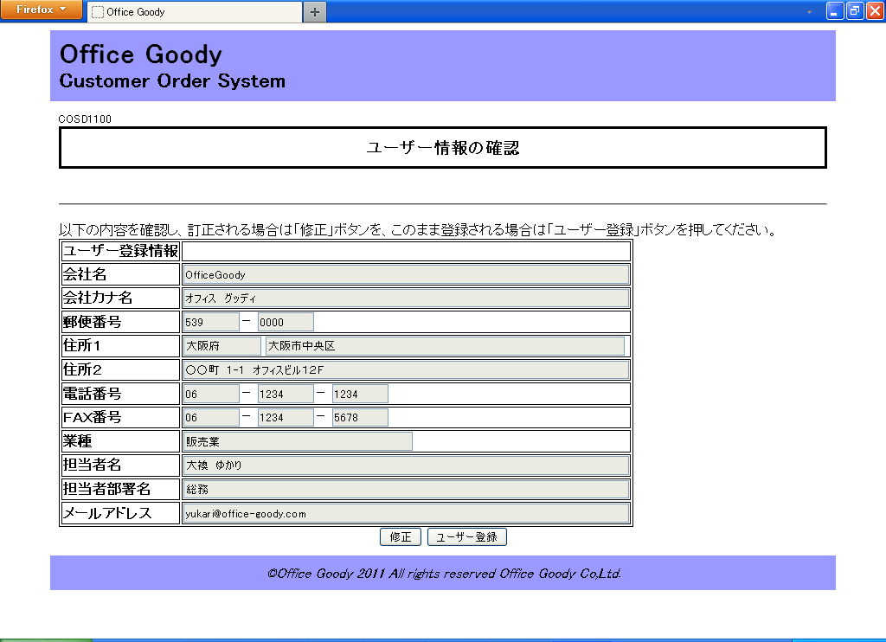

(1)
(2)

ファイル名 |  | cosd1100.jsp
No. | 項目名 | タイプ | NAME | VALUE | 備考
(1) | 修正ボタン | submit | user | “修正”
(2) | ユーザー登録ボタン | submit | user | “ユーザー登録”

画面設計書
画面定義書
システム名 | COSシステム | 作成日 | 2011/11/16 | 更新日
サブシステム名 | 受注サブシステム | 作成者 | 樹中 | 更新者
画面名 | ユーザー登録完了画面 |  | 画面ID | COSD1110
概要 | ユーザー登録完了を知らせる画面  ユーザー登録情報を登録し、ユーザーID（顧客コード）を表示する

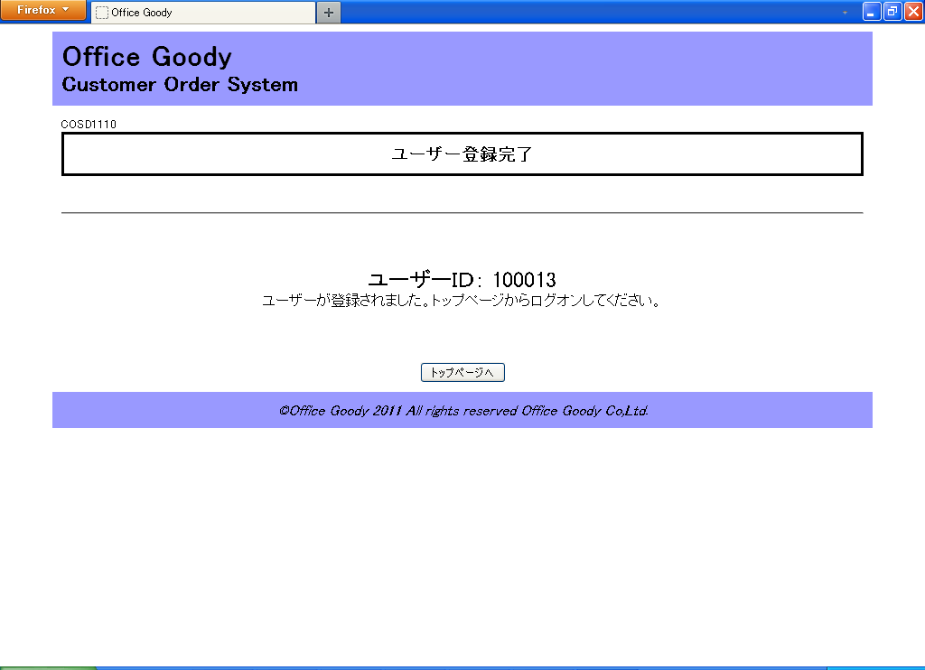

(1)

ファイル名 |  | cosd1110.jsp
No. | 項目名 | タイプ | NAME | VALUE | 備考
(1) | トップページボタン | submit | user | “トップページへ”

画面設計書
画面定義書
システム名 | COSシステム | 作成日 | 2011/11/16 | 更新日
サブシステム名 | 受注サブシステム | 作成者 | 樹中 | 更新者
画面名 | ログオンエラー |  | 画面ID | COSD150E
概要 | ユーザーのログオンエラー画面  COSD1000でユーザーがログオンする際、ログオン認証ができなかった場合に表示する

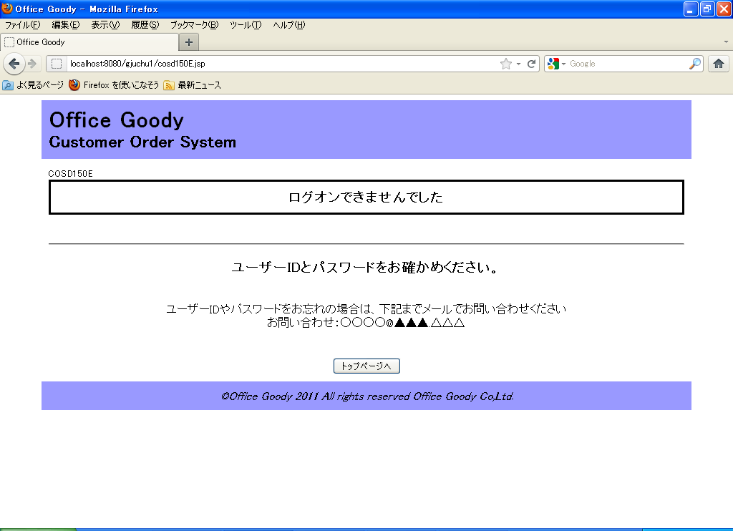
ｃｖ

(1)

ファイル名 |  | COSD150E.jsp
No. | 項目名 | タイプ | NAME | VALUE | 備考
(1) | トップページボタン | submit | top | “トップページへ”

画面設計書
画面定義書
システム名 | COSシステム | 作成日 | 2011/11/16 | 更新日
サブシステム名 | 受注サブシステム | 作成者 | 樹中 | 更新者
画面名 | 受注エラー（引当不可） |  | 画面ID | COSD151E
概要 | ユーザーの注文（受注）を登録する際、在庫切れがあった場合に表示する

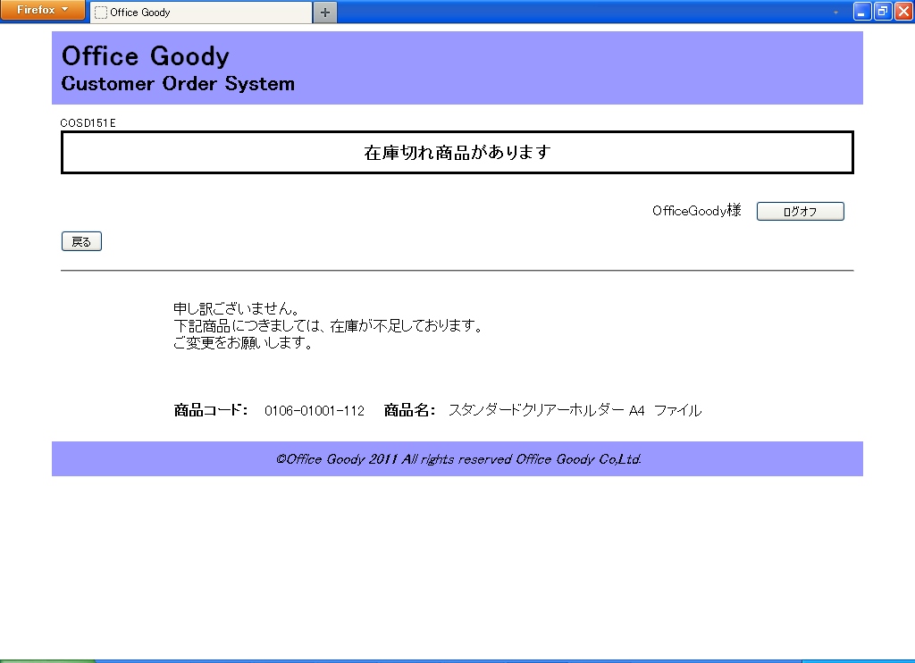

(2)
(1)

ファイル名 |  | cosd151E.jsp
No. | 項目名 | タイプ | NAME | VALUE | 備考
(1) | 戻るボタン | submit | top | “トップページへ”
(2) | ログオフボタン | submit | top | “ログオフ”

画面設計書
画面定義書
システム名 | COSシステム | 作成日 | 2011/11/16 | 更新日
サブシステム名 | 受注サブシステム | 作成者 | 樹中 | 更新者
画面名 | 受注エラー（与信限度額オーバー） |  | 画面ID | COSD152E
概要 | ユーザーの注文（受注）を登録する際、注文金額が与信限度額をオーバーした場合に表示する

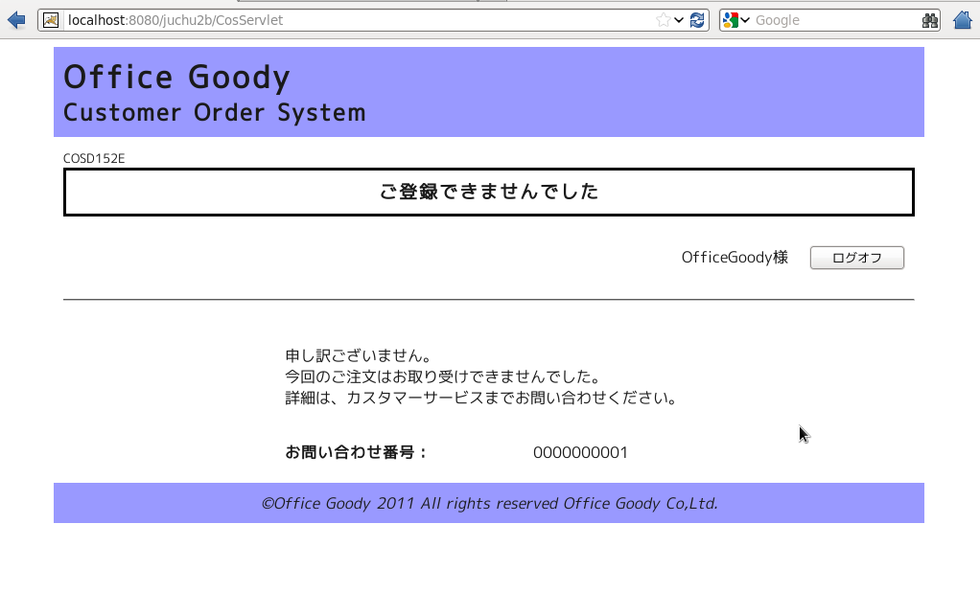

(1)

ファイル名 |  | cosd152E.jsp
No. | 項目名 | タイプ | NAME | VALUE | 備考
(1) | ログオフボタン | submit | top | “ログオフ”

画面設計書
画面定義書
システム名 | COSシステム | 作成日 | 2011/11/16 | 更新日
サブシステム名 | 受注サブシステム | 作成者 | 樹中 | 更新者
画面名 | 登録済みメッセージ画面 |  | 画面ID | COSD153E
概要 | ユーザー情報を登録する際（新規登録）、既に同じユーザーが登録されていた場合に表示する

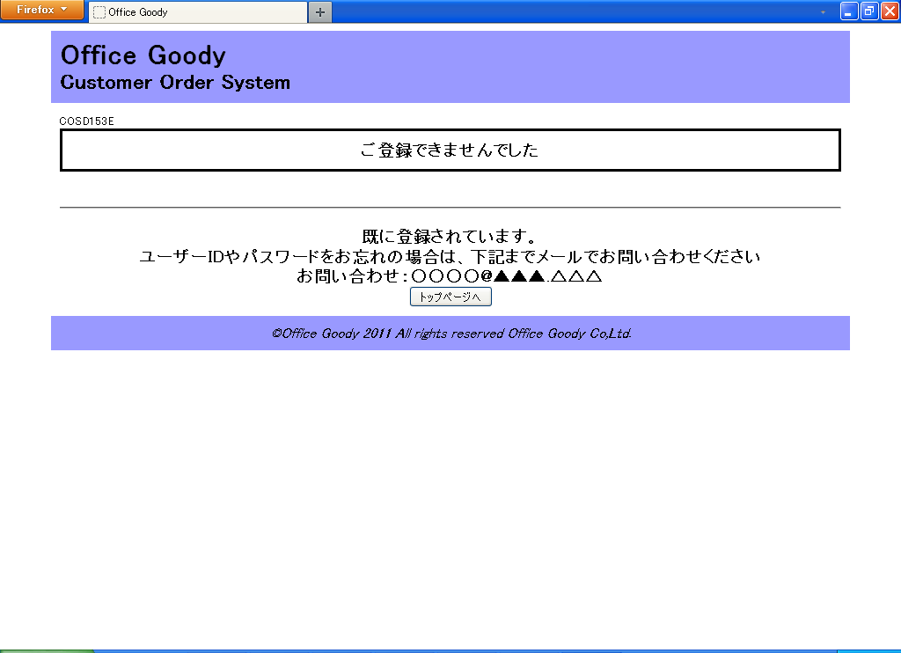

(1)

ファイル名 |  | cosd153E.jsp
No. | 項目名 | タイプ | NAME | VALUE | 備考
(1) | トップページボタン | submit | user | “トップページへ”

